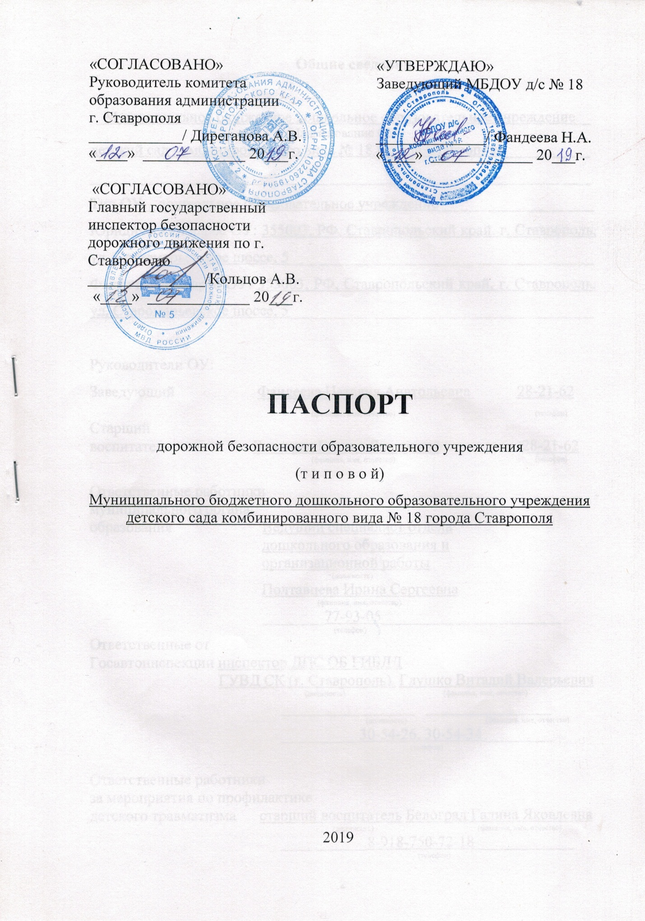

Общие сведения

_Муниципальное бюджетное дошкольное образовательное учреждение__ (Наименование ОУ)
детский сад комбинированного вида № 18 города Ставрополя___________
________________________________________________________________
Тип ОУ _ дошкольное образовательное учреждение____________________
Юридический адрес ОУ: 355003, РФ, Ставропольский край, г. Ставрополь, ул. Старомарьевское шоссе, 5_______________________________________
Фактический адрес ОУ: 355003, РФ, Ставропольский край, г. Ставрополь, ул. Старомарьевское шоссе, 5_______________________________________

Руководители ОУ:
Заведующий Фандеева Наталия Анатольевна 28-21-62
(фамилия, имя, отчество) (телефон)
Старший
воспитатель Белоград Галина Яковлевна 28-21-62
(фамилия, имя, отчество) (телефон)

Ответственные работники
муниципального органа
образования Ведущий специалист отдела
дошкольного образования и
организационной работы
(должность)
Полтавцева Ирина Сергеевна
(фамилия, имя, отчество)
________77-93-05_______________________
(телефон)
Ответственные от
Госавтоинспекции инспектор ДПС ОБ ГИБДД
ГУВД СК (г. Ставрополь) Глушко Виталий Валерьевич
(должность) (фамилия, имя, отчество)
_________________ ________________
(должность) (фамилия, имя, отчество)
__________30-54-26, 30-54-34_________
(телефон)

Ответственные работники
за мероприятия по профилактике
детского травматизма старший воспитатель Белоград Галина Яковлевна
(должность) (фамилия, имя, отчество)
___________8-918-750-72-18_____________
(телефон)
Руководитель или ответственный
работник дорожно-эксплуатационной
организации, осуществляющей
содержание УДС∗ Кишкинев Виталий Иванович 35-02-58
(фамилия, имя, отчество) (телефон)

Руководитель или ответственный
работник дорожно-эксплуатационной
организации, осуществляющей
содержание ТСОДД* Сергеев Никита Игоревич___ 35-26-91__
(фамилия, имя, отчество) (телефон)

Количество учащихся _____224__________________________________
Наличие уголка по БДД _имеется, в холле и групповых ДОУ___________
(если имеется, указать место расположения)
Наличие класса по БДД ____нет___________________________________
(если имеется, указать место расположения)
Наличие автогородка (площадки) по БДД ____нет_____________________

Наличие автобуса в ОУ ___нет___________________________________
(при наличии автобуса)
Владелец автобуса _______нет___________________________________
(ОУ, муниципальное образование и др.)

Время работы ОУ:
7:00 – 19:00

Телефоны оперативных служб:
_112 – МЧС _____________
__30-54-60 - ГИБДД_______
_________________________

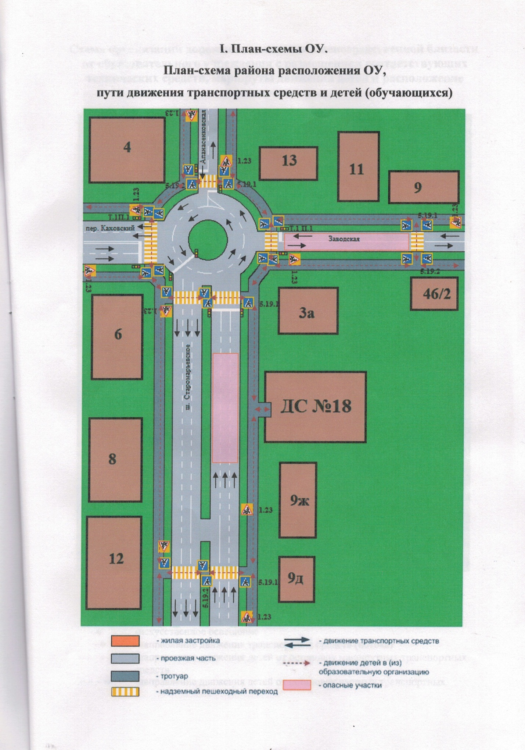

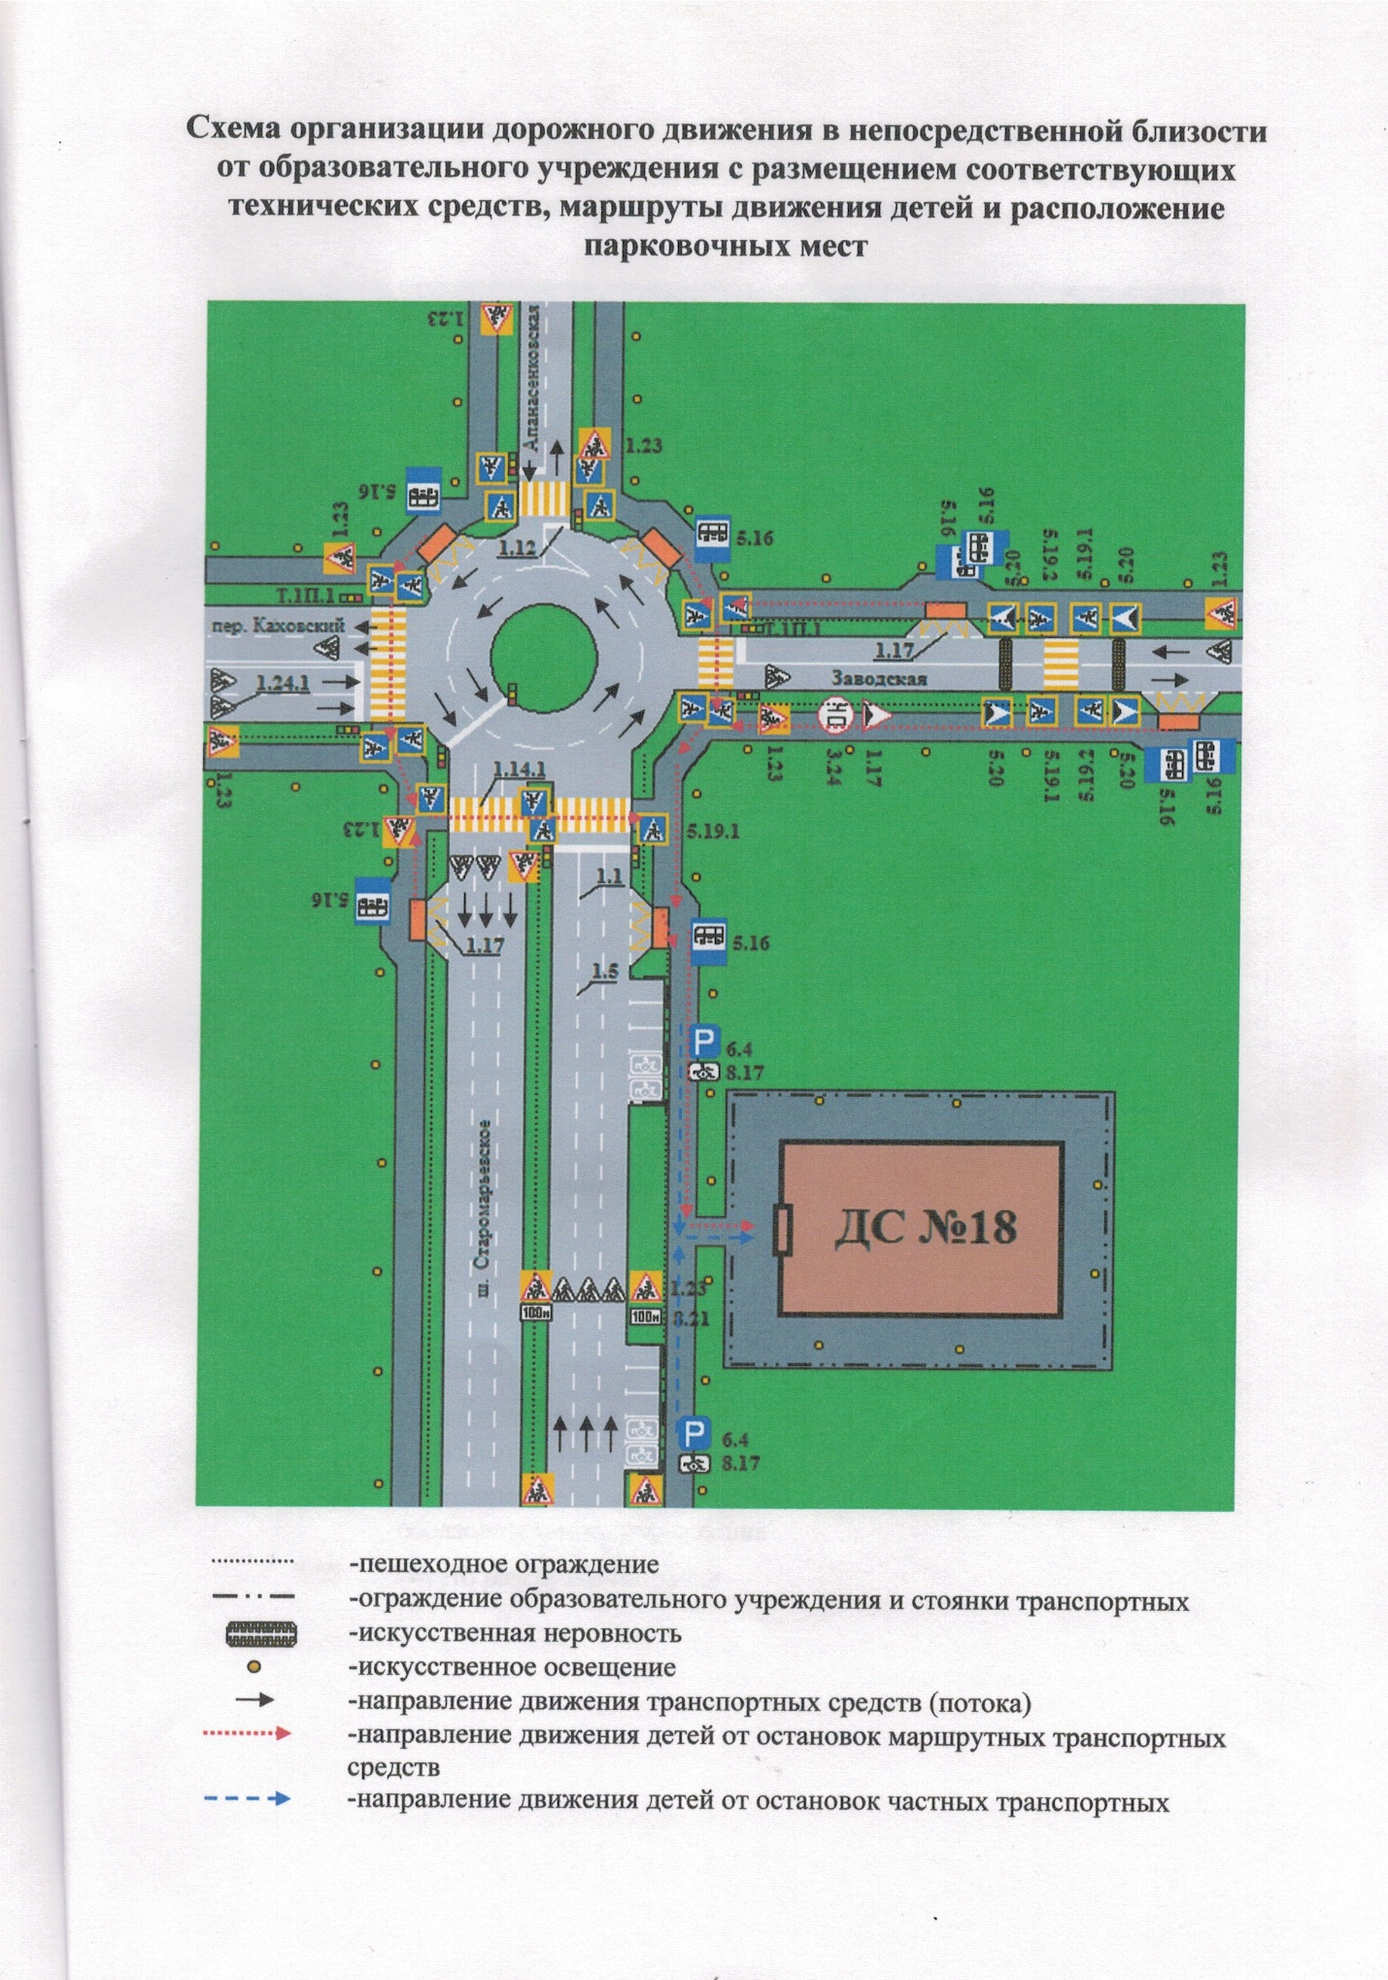

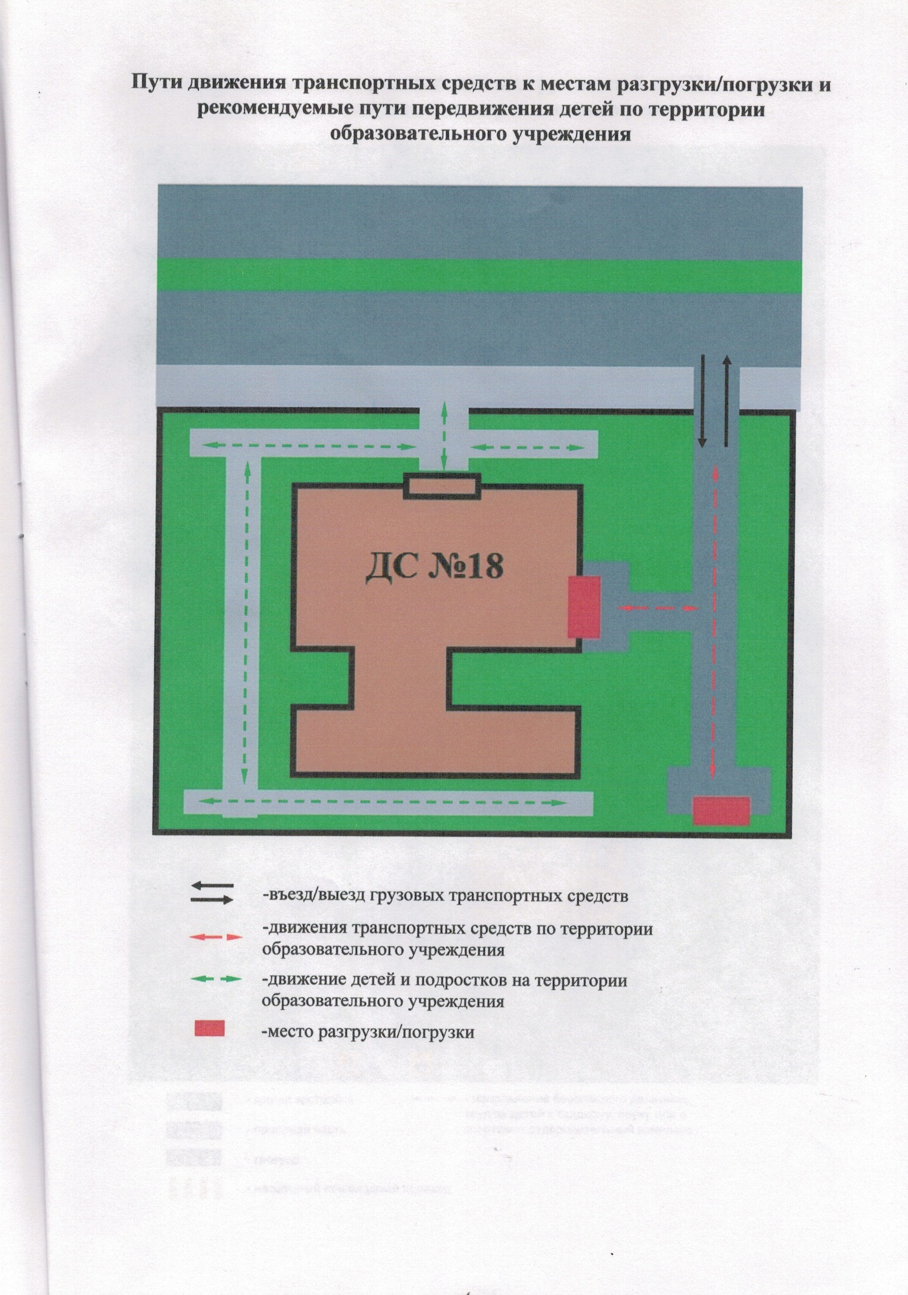

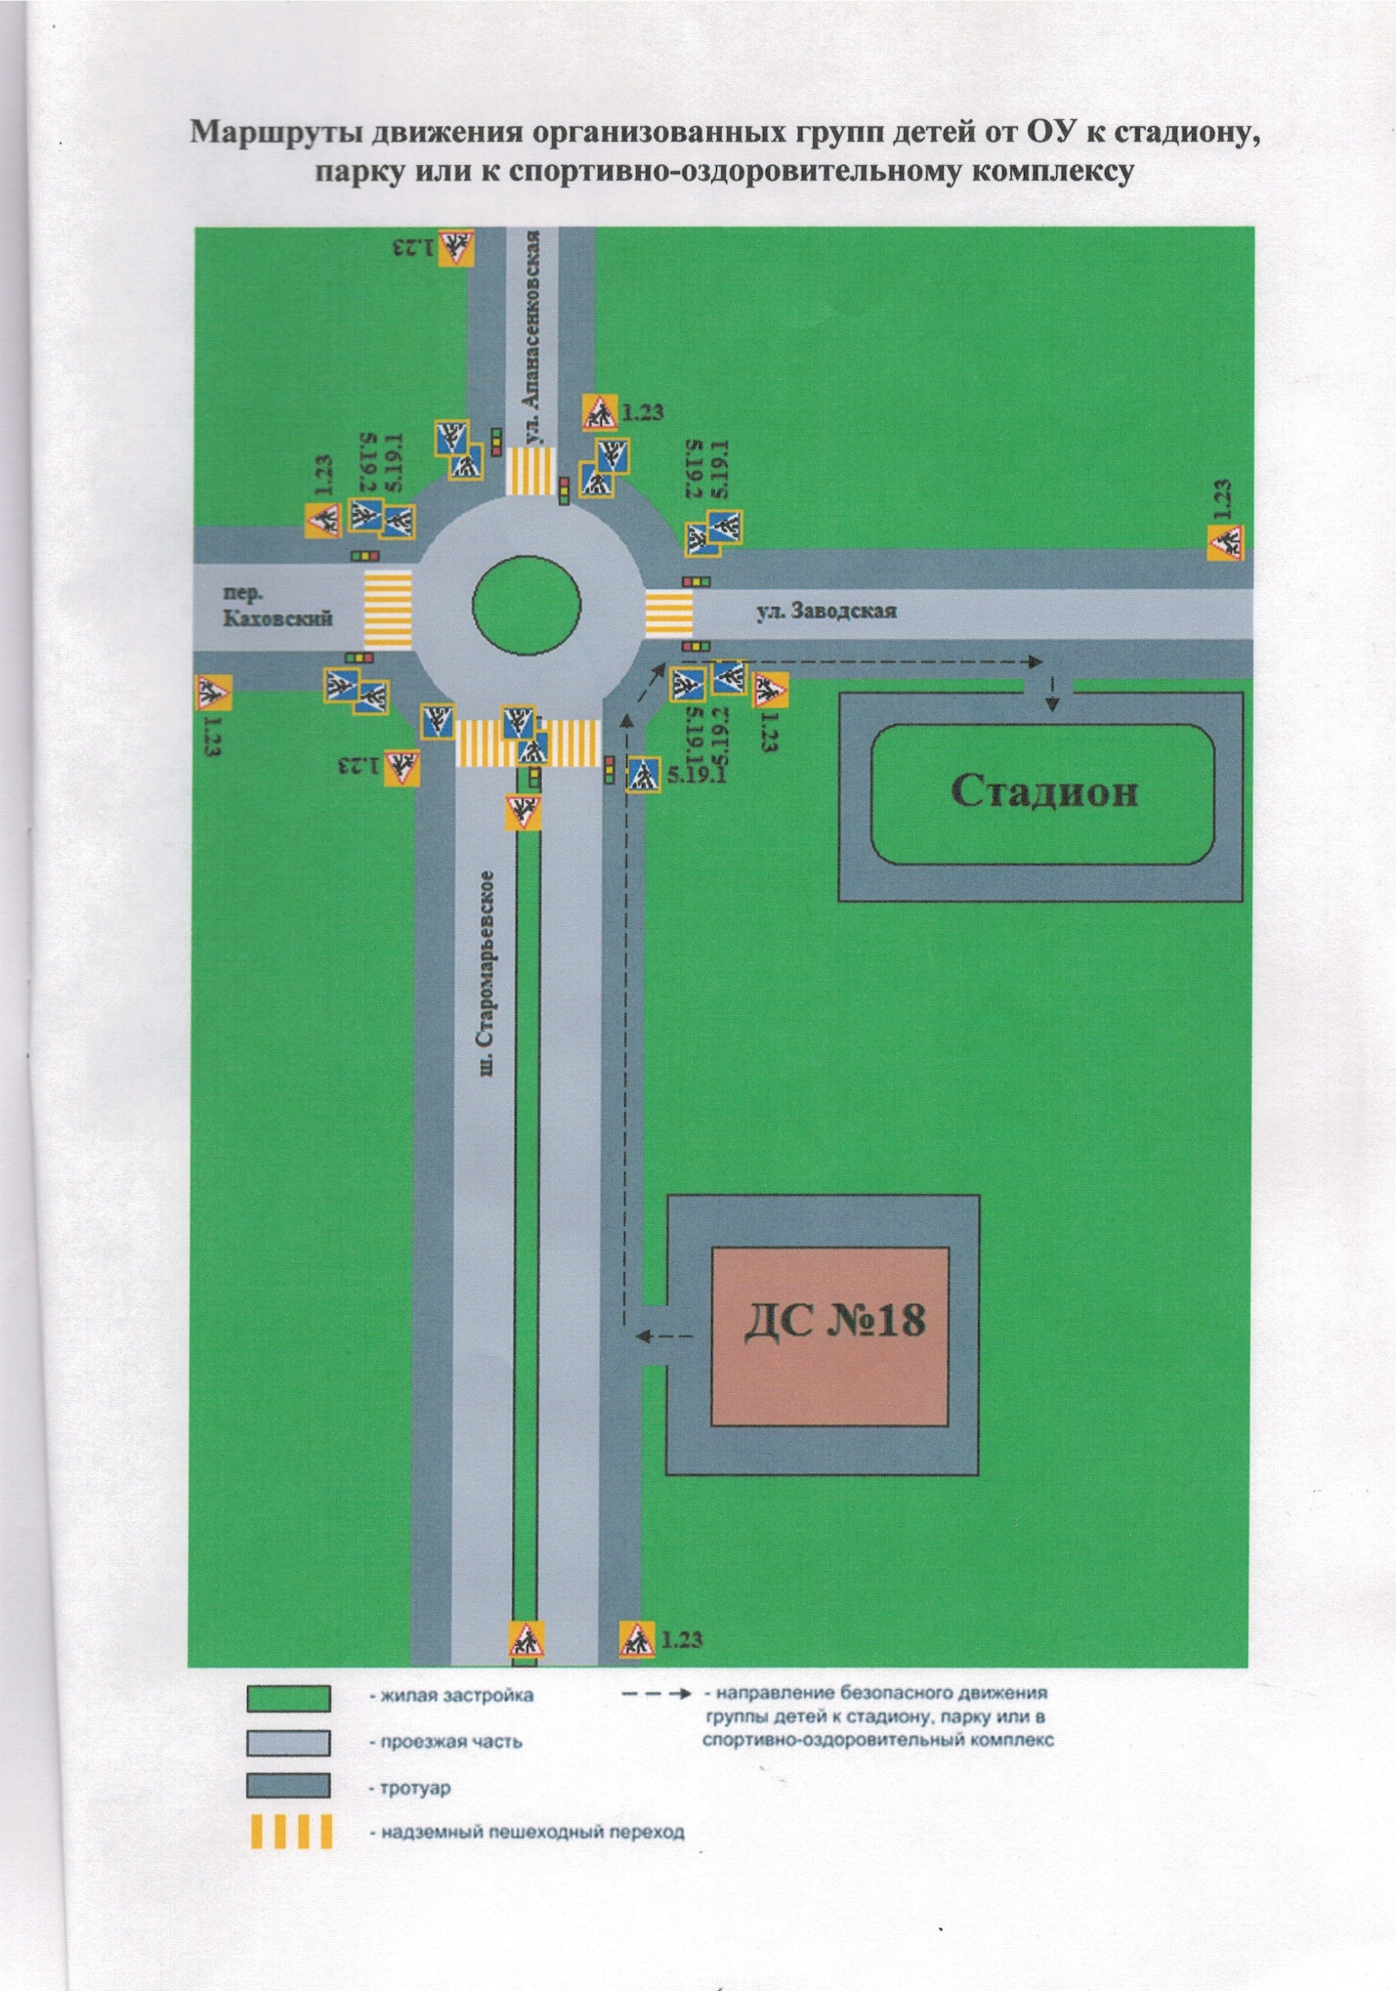

∗ Дорожно-эксплуатационные организации, осуществляющие содержание УДС, несут ответственность в соответствии с законодательством Российской Федерации (Федеральный закон «О безопасности дорожного движения» №196-ФЗ, КоАП, Гражданский кодекс).

